Nordrach, September 2012

AC 6000 CIP – kompakt, automatisch reinigend, hohe Standzeiten
Der AC 6000-CIP ist ein automatisch abreinigbarer Luftfilter in Kompaktbauweise. Aufgrund dieser Bauform ist der Luftfilter AC 6000-CIP optimal für die direkte Maschinenanbindung geeignet. Die aerosolhaltige Abluft strömt durch einen doppelstufigen elektrostatischen Luftfilter. Dabei werden die in der Luft enthaltenen Partikel (Aerosole) aufgeladen, durch ein elektrisches Feld zwischen den Kollektorplatten abgelenkt und abgeschieden. Die am Kollektor und Ionisator angelegte Spannung ist veränderbar, wodurch ein Anpassen an den jeweiligen Anwendungsfall, z.B. Öl oder Emulsion etc., möglich ist. Beim AC 6000-CIP werden ausschließlich regenerierbare Filterelemente verwendet. Durch deren Einsatz kombiniert mit einer automatischen Spülvorrichtung können die Filter beliebig oft gereinigt werden, wodurch Entsorgungs- und Anschaffungskosten für Ersatz-Filter entfallen. Darüber hinaus kann ein gleichbleibend hoher Abscheidegrad von >99%* sowie eine dauerhafte Betriebssicherheit gewährleistet werden.
Im normalen Filterbetrieb wird mittels einer separaten Förderpumpe Kühlschmierstoff aus der bauseitigen Zentralanlage in den Zwischentank des Filters gefördert und anschließend erwärmt. Eine mögliche Filterreinigung kann zeitlich festgelegt oder über ein Maschinensignal, z.B. bei Stillstandszeiten oder Umrüstungen an der Maschine, dem Filter gemeldet werden. Um Ölverschleppungen zu reduzieren wird die Absperrklappe zum Gebläse während der Reinigung geschlossen. Mittels einer Hochruckpumpe werden die Filterelemente über spezielle Spüldüsen abgereinigt. Verschmutzungen werden aufgrund des erwärmten Mediums gelöst oder aufgrund des Spüldrucks abgewaschen. Das verschmutzte Spülmedium fließt nach der Reinigung wieder zurück in die Zentralanlage. Dadurch kann beim nächsten Spülzyklus wieder frischer Kühlschmierstoff aus der Zentralanlage als Spülmedium gefördert werden. Der Reinigungsprozess wird über eine SPS Steuerung programmiert und geregelt. Aus diesem Grund kann die automatische Reinigung individuell an die jeweiligen Kundenanforderungen prozesstechnisch angepasst werden.

*Der Abscheidegrad von >99% bezieht sich auf eine Partikelgröße von <1µm. Die Werte wurden durch das unabhängige Institut ILK Dresden gemessen und bestätigt.

LTA Luftfilter Typ AC 6002-CIP
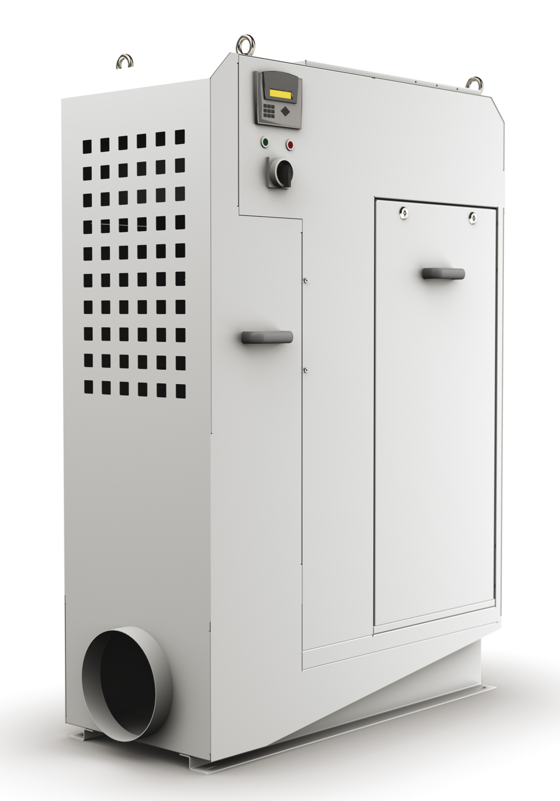

LTA Lufttechnik ist ein bewährter Partner für Komplettlösungen im Bereich der Lufttechnik. Das Unternehmen projektiert, produziert und liefert Luftfilter- und Brandschutzanlagen für Gewerbe und Industrie. Seit über 30 Jahren forscht, entwickelt und produziert LTA auf dem Gebiet der Aerosolabscheidung. Die umweltschonende elektrostatische Abscheidemethode wurde dabei ständig weiterentwickelt und verbessert.

LTA Lufttechnik GmbH, Junkerstraße 2, 77787 Nordrach, Germany
Phone: +49 (0)7838 84-245, Fax:+49 (0)7838 84-308, E-Mail:info@lta.de, www.lta.de
Pressekontakt: Hr. Fehrenbach (Tel: -331, email: philipp.fehrenbach@lta.de)

